Интегрированный урок мастер - класс в 9 классе
" Брошь - выпускника"
(труд, математика)

Тема: Изготовление декоративного украшения
«Брошь выпускника»
Цель: развивать творческие способности обучающихся через изготовление декоративных украшений.
Задачи:
Образовательные
формировать знания о приёмах работы с лентой, учить использовать различные аппликативные элементы для составления композиции при изготовлении броши, формировать умение составлять композицию при выполнении работы;
Развивающие
развивать у обучающихся творческое воображение, интерес к познавательной деятельности, способствовать развитию наглядно-образного мышления, внимания, понимания цвета, величины и формы, восприятия, комбинаторных способностей, развитие моторики, закрепить навыки работы с лентами, знания детей о приемах работы и применении дизайнерских навыков;
Воспитательные
воспитывать умение работать самостоятельно и аккуратно. Прививать чувство стиля.
Оборудование и материалы: образцы готовых изделий, ножницы, клей, ленты, застежки для броши, шаблон, декоративные элементы, фетр, игла ручная, наперсток, нитки, пинцет, карандаш, ноутбук, презентация, технологическая карта.
Тип урока: интегрированный , мастер – класс

ХОД УРОКА

1. Организационный момент.
2. Сообщение учителя.

Скоро, скоро последний звонок! Вот и пролетели школьные годы, вы стали взрослыми и готовы покинуть теплые стены нашей школы. И как хочется, что бы каждый из вас вспоминал с радостью и теплом своих учителей. На этом празднике вы будете самыми нарядными и красивыми. А мне бы хотелось, что бы у вас на груди был такой незатейливый аксессуар как брошь выпускника. Сегодня очень популярны украшения, сделанные своими руками. Их изготавливают из простых и разнообразных материалов. Сейчас очень часто можно встретить на одежде у женщин и даже у мужчин интересный аксессуар брошь. В своё время основательница дома моды – Коко Шанель выделила перечень украшений в него входили кольцо, часы, браслет и брошь. К сожалению, брошь сегодня менее популярна, чем другие аксессуары. Это связано, скорее всего, с тем, что многие не знают, как её носить.
- Так вот сегодня мы хотим предложить оригинальную брошь выпускника. Чтобы каждый из вас мог гордится, собой стоя на торжественной линейки. Из нескольких вариантов была выбрана брошь, в цветах нашего флага триколор, символа России. Рассмотрев разные техники изготовления броши, мы остановились на технике канзаши (сложение из лент).
3 Физ. минутка
4. Практическая работа:
изготовление броши в технике «канзаши».
Мы уже с вами работали в технике «канзаши». Давайте я напомню, что название этой техники пришло к нам из Японии и означало оно сложение кусочков ткани или женское украшение для волос. . Они даже не подозревают, что положили основание для великой моды на канзаши по всему миру. Существует огромное множество разновидностей и материалов которые используются для изготовления канзаши — это серебро, олово, латунь и даже черепаховый панцирь, древесина и др. материалы
Вот и сегодня мы с вами будем складывать отрезы лент в красивые украшения.
И начнем мы изготовление нашей броши с повторения правил техники безопасности
Повторяем правила Т.Б. при работе с ножницами, иглами, клеем и электронагревательными приборами .
Последовательность выполнения работы.
1. Берём ленту красного цвета и отрезаем ножницами
- 1 шт. по 20 см.
2. Берём ленту синего цвета и отрезаем ножницами
- 1шт. по 15 см.
3. Берём ленту белого цвета и отрезаем ножницами
- 1 шт. 10 см
4. Размещаем шаблон диаметром 3 см. на ткани фетр белого цвета: обводим контур карандашом и вырезаем.
5. Берем ленту триколор и складываем пополам, немного сдвигая в сторону. Капелькой клея фиксируем центр ленты.
6. Красную ленту: края сложить к центру и закрепить клеем.
7. Синюю ленту: и края сложить к центру и закрепить клеем.
8. Белую ленту: края сложить к центру и закрепить клеем.
9. Затем взять ленту золотого цвета и связать все три слоя посередине. Получится бант. Один конец ленты золотого цвета продеть в отверстие колокольчика и завязать узелок.
10. На петельку из ленты триколор приклеить горячим клеем получившийся бантик из лент.
11. Затем на круг из фетра приклеить держатель для броши.
12. С помощью горячего клея приклеить на обратную сторону круга из фетра, на котором прикреплен держатель для броши, получившуюся композицию из лент.
Контроль и помощь учителя в процессе изготовления.
5. Заключительная часть. Подведение итогов.
Практическая работа завершена. Итог урока.
Анализ готовых работ. На столе размещаются готовые работы
мини – выставка «Брошь – выпускника»
- Что нового узнали Вы сегодня на уроке, что было трудно, а что легко?
- Посмотрите на наши броши , как они притягивают внимание с первого взгляда!
- Ребята какое настроение вызывают они у Вас?
Вы все уже давно не детвора,
А взрослые прекрасные ребята!
Со школой попрощаться вам пора,
Настала столь волнительная дата!
Пускай ваши сбываются мечты,
Успехи пусть повсюду ожидают!
Пусть мир ваш будет полон доброты,
Глаза пускай от радости сияют!
Подведение итога урока.
Учитель объявляет оценки за урок, учащиеся убирают свои рабочие места.
Урок закончен.
До свидания.

ТЕХНОЛОГИЧЕСКАЯ КАРТА ВЫПОЛНЕНИЯ
«БРОШЬ – ВЫПУСКНИКА»
№ | Выполняемое действие | Изображение
1 | Берём ленту красного цвета и отрезаем ножницами  - 1 шт. по 20 см. | 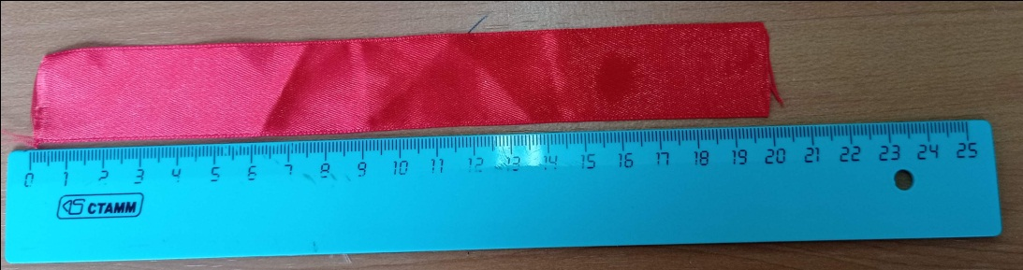
2 | Берём ленту синего цвета и отрезаем ножницами  - 1шт. по 15 см. | 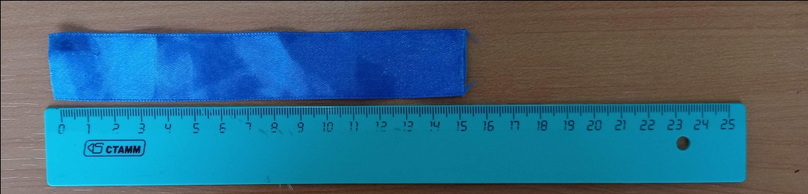
3 | Берём ленту белого цвета и отрезаем ножницами  - 1 шт. 10 см | 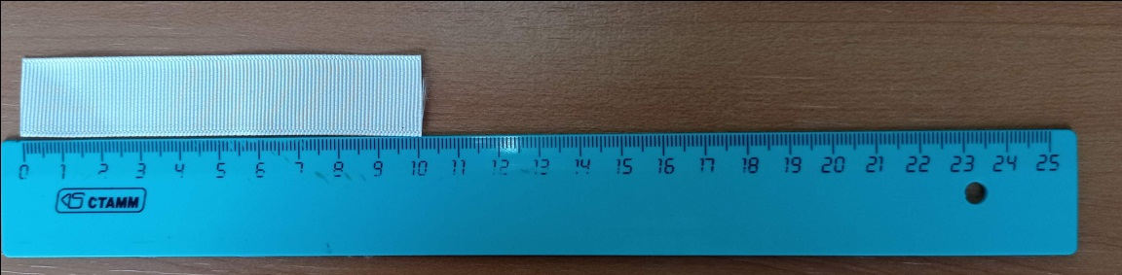
4 | Размещаем шаблон диаметром  3 см. на ткани фетр белого цвета: фиксируем детали булавками; обводим контур карандашом и вырезаем. | 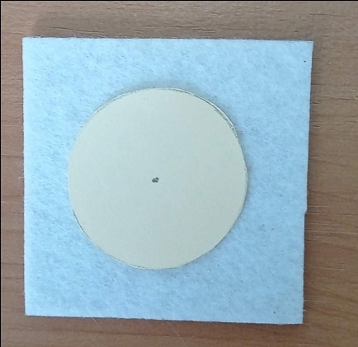
5 | Берем ленту триколор и складываем пополам, немного сдвигая в сторону. Капелькой клея фиксируем центр ленты. | 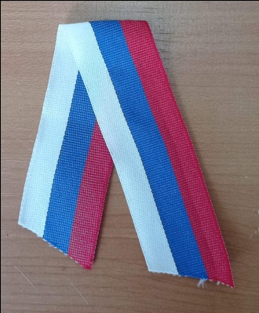
6 | Красную ленту: края сложить к центру и закрепить клеем. | 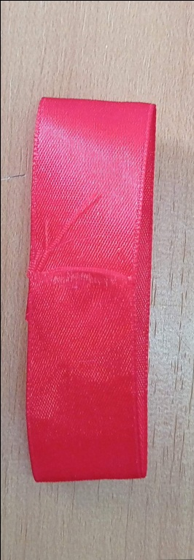
7 | Синюю ленту: и края сложить к центру и закрепить клеем. | 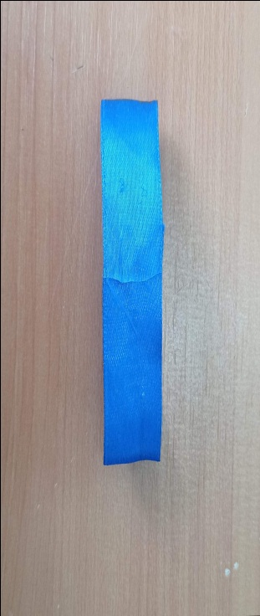
8 | Белую ленту: края сложить к центру и закрепить клеем. | 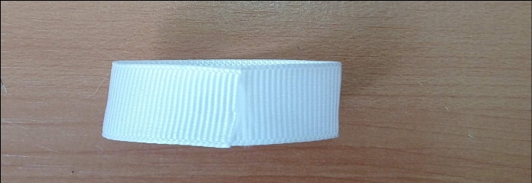
9 | Все ленты сложить поочерёдно(красная, синяя, белая) одна на одну и закрепить капелькой клея. | 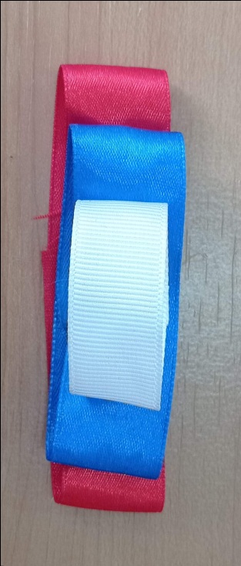
10 | Затем взять ленту золотого цвета и связать все три слоя посередине. Получится бант. Один конец ленты золотого цвета продеть в отверстие колокольчика и завязать узелок. | 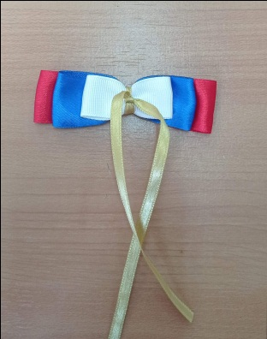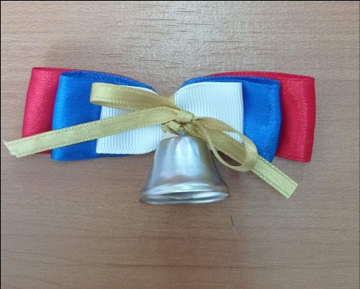
11 | На петельку из ленты триколор приклеить горячим клеем получившийся бантик из лент. | 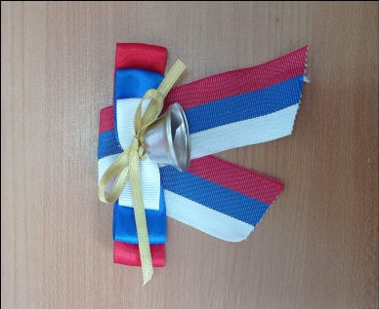
12 | Затем на круг из фетра приклеить держатель для броши. | 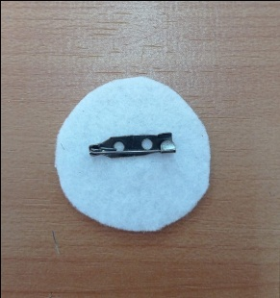
13 | С помощью горячего клея приклеить на обратную сторону круга из фетра, на котором прикреплен держатель для броши, получившуюся композицию из лент. | 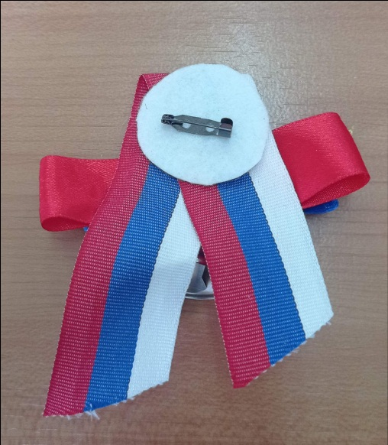
 | Вот такая брошь у нас получилась | 